教代会提案线上服务操作流程使用说明
各位教代会代表：
在网络与信息中心的大力支持下，《教代会提案线上服务》已初步调试完毕，正式上线试运行，具体操作流程等相关事项如下。
一、操作流程
1.请先访问校园门户：输入网址http://i.hit.edu.cn或从学校主页访问（如下图）。

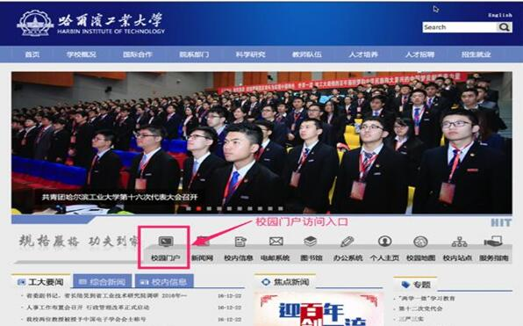 2.在校园门户首页面下方的“最新服务”中选择“教代会提案”（如下图所示）。
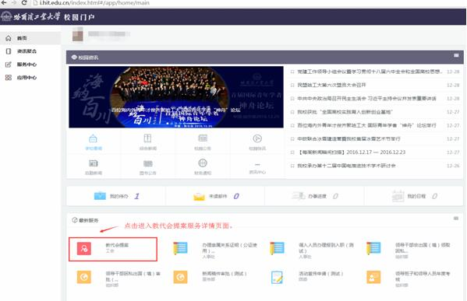
或点击校园门户左侧的“服务中心”，在“办公服务”中选择“教代会提案”。
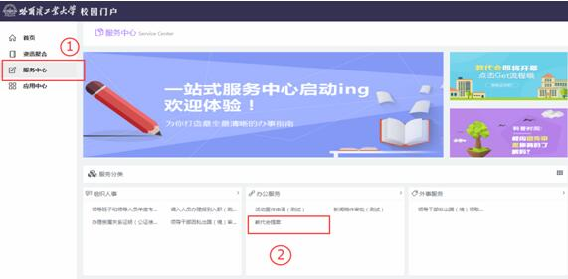
3.进入“教代会提案”服务详情页面后，点击“进入服务”即可发起提案。
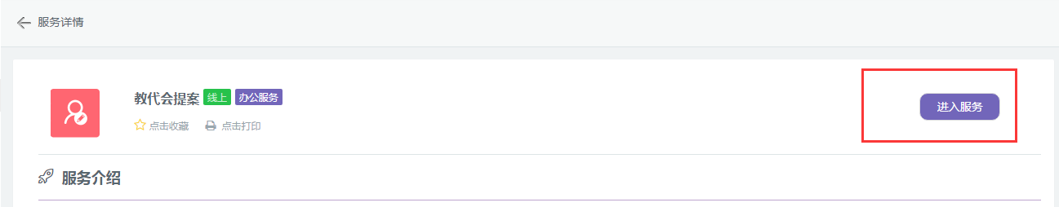
在弹出的表单页面中编辑提案内容并选择两名附议代表后，点击“提交”。
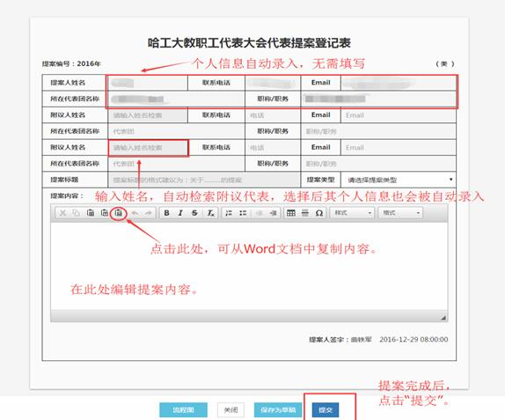
4.提案提交后，被选择的附议代表（以及后续的相关工作人员），在校园门户（http://i.hit.edu.cn）首页可见相关的待办事项，点击待办事项即可进行处理（见下图）。
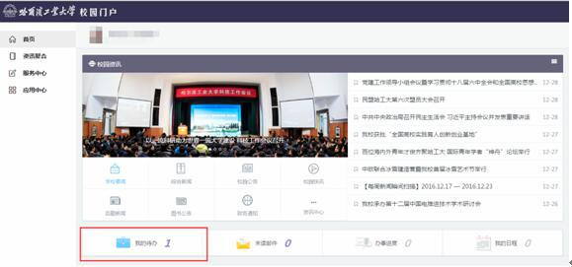
同样，教代会代表和相关工作人员也可以在校园门户的“办事中心”中查看自己提案的处理进度（如下图）。
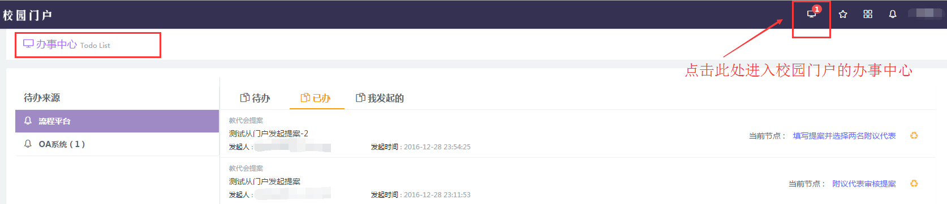

除此之外，教代会代表及相关工作人员也可直接访问http://bpm.hit.edu.cn（业务流程管理平台），通过左侧的“快速启动”发起教代会提案；同时也可直接在该平台下处理相关的待办事宜，以及查看自己的提案进度。
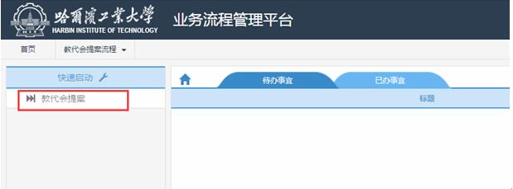

从校园门户的应用中心，也可直接访问业务流程管理平台（如下图）：
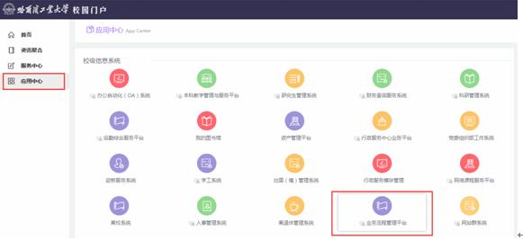

二、注意事项
1.操作系统
Windows XP系统访问此服务可能存在问题，建议升级到Windows7及以上。
2.浏览器
请使用谷歌、火狐、IE11等主流浏览器，360安全/极速浏览器请使用极速模式（设置方式如下图所示）。
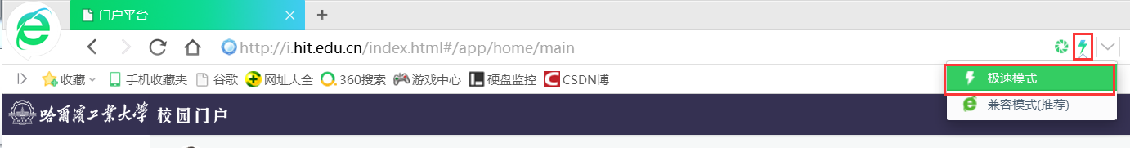
3.联系人：曲铁军、王艳， 电话：86403655、86414899 ，电子邮箱：gonghui3078@hit.edu.cn。

校工会
2017年1月10日

